麻城二中2022年春高一3月月考物理试题
本试卷时量：75分钟，满分：100分
一、选择题（本大题共11小题，每小题4分，满分44分，其中第1~7题只有一个是正确的，第8~11有多项符合要求，全选对的得4分，选对但不全得2分，有选错或不答的得0分）。
1. 关于地球同步卫星的说法正确的是( )
A. 所有地球同步卫星一定在赤道上空
B. 不同的地球同步卫星，离地高度不同
C. 不同的地球同步卫星的向心加速度大小不相等
D. 所有地球同步卫星受到向心力大小一定相等
【1题答案】
【答案】A
2. 下列关于力对物体做功的说法正确的是（ ）
A. 摩擦力对物体做功的多少与路径无关
B. 合力不做功，物体必定做匀速直线运动
C. 一对作用力和反作用力，可能其中一个力做功，而另一个力不做功
D. 在相同时间内作用力与反作用力做功绝对值一定相等，一正一负
【2题答案】
【答案】C
3. 关于机械能是否守恒的的叙述，下面说法中正确的是（ ）
A. 做匀速运动的物体机械能一定守恒
B. 做变速运动的物体机械能可能守恒
C. 外力对物体做的功的等于零时，机械能一定守恒
D. 不论物体受力情况如何，若只有重力、弹力对物体做功，则物体机械能守恒
【3题答案】
【答案】B
4. 两个物体质量比为1∶4，速度大小之比为4∶1，则这两个物体的动能之比为
A. 1∶1 B. 1∶4 C. 4∶1 D. 2∶1
【4题答案】
【答案】C
5. 一辆汽车以的速度沿水平路面行驶时，急刹车后能滑行，如果以的速度行驶，在同样的路面上急刹车后滑行的距离应为（ ）
A. B. C. D.
【5题答案】
【答案】B
6. 用水平恒力作用于质量为的物体，使之在光滑的水平面上沿力的方向移动一段距离，恒力做功为，再用该恒力作用于质量为（）的物体，使之在粗糙的水平面上移动同样的距离，恒力做功为，则两次恒力做功的关系是（ ）
A. B. C. D. 无法判断
【6题答案】
【答案】C
7. 北京时间2021年10月16日0时23分，神舟十三号载人飞船顺利将翟志刚、王亚平、叶光富3名航天员送入太空。飞船的某段运动可近似为如图所示的情境，圆形轨道Ⅰ为空间站运行轨道，椭圆轨道II为载人飞船运行轨道，两轨道相切于A点，设圆形轨道I的半径为r，地球表面重力加速度为g，地球半径为R，地球的自转周期为T，椭圆轨道II的半长轴为a，下列说法正确的是（ ）
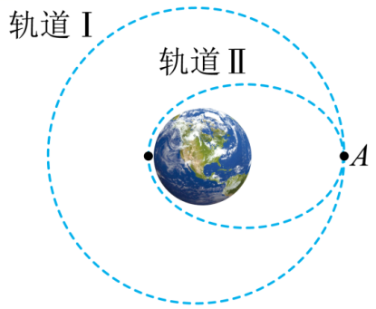
A. 根据题中信息，可求出地球的质量
B. 载人飞船若要进入轨道I，需要在A点减速
C. 载人飞船在轨道I上A点的加速度大于在轨道II上A点的加速度
D. 空间站运行的周期与载人飞船在椭圆轨道II上运行的周期之比为
【7题答案】
【答案】D
8. 物体沿直线运动的v-t关系如图所示，已知在第1秒内合外力对物体做的功为W，则（ ）
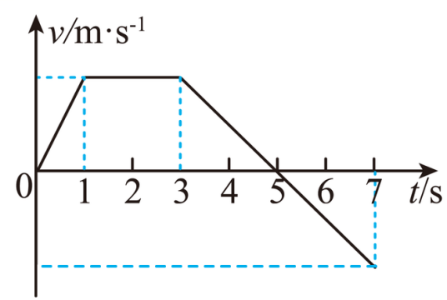
A. 从第1秒末到第3秒末合外力做功为4W
B. 从第3秒末到第4秒末合外力做功为-0.75W
C. 从第5秒末到第7秒末合外力做功为W
D. 从第3秒末到第5秒末合外力做功为-2W
【8题答案】
【答案】BC
9. 如图所示，竖直放置的光滑圆轨道被固定在水平地面上，半径m，最低点处有一小球（半径比小很多）。现给小球一水平向右的初速度，则要使小球不脱离圆轨道运动，应当满足g=10m/s²（ ）
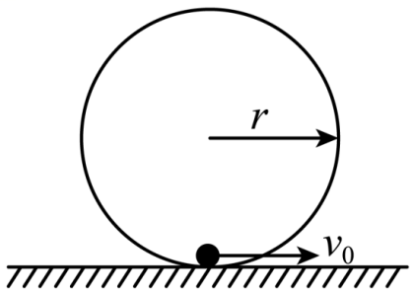
A. B. m/s C. m/s D. m/s
【9题答案】
【答案】CD

10. 水平传送带匀速运动，速度大小为v，现将一小工件放到传送带上。设小工件初速度为零，当它在传送带上滑动一段距离后速度达到v而与传送带保持相对静止。设小工件质量为m，它与传送带间的动摩擦因数为，则在小工件相对传送带滑动的过程中（ ）
A. 滑动摩擦力对传送带做的功为
B. 传送带对小工件做功为零
C. 小工件相对于传送带滑动的路程大小为
D. 传送带对小工件做功为
【10题答案】
【答案】ACD
11. 提高汽车运动速率的有效途径是增大发动机的功率和减小阻力因数（设阻力与汽车运动速率的平方成正比，即f=kv²，k是阻力因数）。当发动机的额定功率为P₀时，汽车运动的最大速率为，如果要使汽车运动的速率增大到，则下列办法可行的是（ ）
A. 阻力因数不变，使发动机额定功率增大到4P₀
B. 阻力因数不变，使发动机额定功率增大到8P₀
C. 发动机额定功率不变，使阻力因数减小到
D. 发动机额定功率不变，使阻力因数减小到
【11题答案】
【答案】BD
二、填空题（本大题共2小题，共16分）
12. 如图所示，摆球质量为m，悬线的长为L，把悬线拉到水平位置后放手。设在摆球运动过程中空气阻力的大小不变，则摆球从A运动到竖直位置B时，重力mg的功是___________、绳的拉力的功是___________、空气阻力的功是___________。
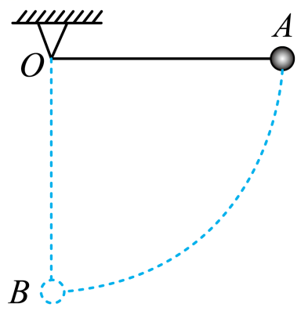
【12题答案】
【答案】 ①. mgL ②. 0 ③.
13. 在用重锤下落来验证机械能守恒时，某同学按照正确的操作选得纸带如图所示。其中O是起始点，A、B、C、D、E是打点计时器连续打下的5个点，打点周期为T=0.02S。该同学用毫米刻度尺测量O到A、B、C、D、E各点的距离，并记录在图中（单位：cm）。
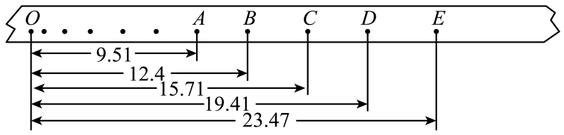
（1）这五个数据中不符合读数要求的是___________（选填“A”“B”“C”“D”或“E”）点读数。
（2）该同学用重锤在OD段的运动来验证机械能守恒，则D点对应的物体的速度___________m/s（保留3位有效数字）。
（3）若O点到某计数点距离用h表示，重力加速度为g，该点对应重锤的瞬时速度为v，则实验中要验证的等式为___________。
（4）若重锤质量，重力加速度g=9.80 m/s²，由图中给出的数据，可得出从O到打下D点，重锤重力势能的减少量为___________J，而动能的增加量为___________J。（均保留3位有效数字）
【13题答案】
【答案】 ①. B ②. 1.94 ③. ④. 0.380 ⑤. 0.376

三、计算题（本题共3个小题，共40分，解答应写出必要的文字说明、方程式和重要演算步骤。只写出最后答案的不能得分。有数值计算的题，答案中必须明确写出数值和单位）
14. 在未来的“星际穿越”中，某航天员降落在一颗不知名的行星表面上。该航天员从高h=L处以初速度v₀水平抛出一个小球，小球落到星球表面时，与抛出点的距离为。已知该星球的半径为R，引力常量为G，求：
（1）该星球的质量M；
（2）该星球的第一宇宙速度v。
【14题答案】
【答案】（1）；（2）
15. 在离地面高处无初速度地释放一小球，小球质量为，不计空气阻力，取，取释放点所在水平面为参考平面。求：
（1）在第末小球的重力势能。
（2）在第内重力的平均功率。
【15题答案】
【答案】（1）；（2）。
16. 如图所示，在同一竖直平面内，一轻质弹簧下端固定在位置E，上端恰好与水平线CD齐平，静止在倾角为的光滑斜面上。一长为的轻质细绳一端固定在O点上，另一端系一质量为的小球，将细绳拉至水平，使小球从位置A由静止释放，小球到达最低点B时，细绳刚好被拉断。之后小球恰好沿着斜面方向撞上弹簧上端并将弹簧压缩，最大压缩量为。取，，，求：
（1）细绳受到的拉力最大值；
（2）B点到水平线CD的高度；
（3）弹簧所获得的最大弹性势能。
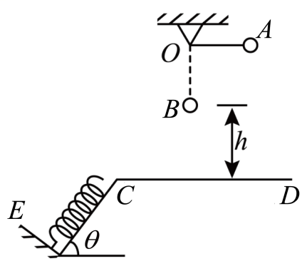
【16题答案】
【答案】（1）；（2）；（3）

